２０１４卒業試験　Ｅブロック再現

1. 肺動静脈瘻の合併症を３つ選べ

ａ　肺炎

ｂ　脳膿瘍

ｃ　血胸

ｄ　右心不全

ｅ　脳梗塞

4. 扁桃病巣感染症が原因となり得る疾患を３つ選べ。

ａ　IgA腎症

ｂ　急性膵炎

ｃ　掌蹠膿疱症

ｄ　Kartagener症候群

ｅ　胸肋鎖骨過形成症

5. 平成22年の高齢化率で最も近いものを選べ

ａ　13%

ｂ　18%

ｃ　23%

ｄ　28%

ｅ　33%

8. 脳塞栓症について正しいもの２つ。

ａ

ｂ　発症は片側運動麻痺である。

ｃ　rt-PAの適応はＣＴで判断する。

ｄ　原因は心房細動が最多。

ｅ　MRAで主幹動脈病変が見える。

9. 次に述べるショックをきたす病態における初期対応として、間違っているものを選べ。

ａ　敗血症ー輸液

ｂ　鈍的肝損傷ー輸液、輸血

ｃ　緊急性気胸ー胸腔ドレーン

ｄ　急性心筋梗塞ー塩酸モルヒネ

ｅ　アナフィラキシーーステロイド

11. 羊水過少をきたすのは？

ａ　前置胎盤

ｂ　胎児発育不全

ｃ　無脳症

ｄ　腎低形成

ｅ　母体へのインドメタシン投与

15. 疾患と原因で正しいものを選べ

ａ　手足口病　　　　　―　　エンテロウイルス

ｂ　突発性発疹　　　　―　　ヒトパルボウイルス

ｃ　伝染性紅斑　　　　―　　アデノウイルス

ｄ　咽頭結膜熱　　　　―　　ロタウイルス

ｅ　ヘルパンギナーナ―　　ヒトヘルペスウイルス

18. 日本での肝細胞癌の母地として一番多いのは

ａ　自己免疫性肝炎

ｂ　アルコール性肝炎

ｃ　A型肝炎

ｄ　B型肝炎

ｅ　C型肝炎

19. 十二指腸潰瘍と比較して、胃潰瘍で多く見られる所見はどれか一つ選べ。

ａ　高齢者に多い

ｂ　胃癌が多く見られる

ｃ　欧米で多い

ｄ　H.pyloriの感染が多い

ｅ　胃酸の分泌が増加する

20. 糖尿病について正しいもの２つ

ａ　無症状でも合併症は進行する

ｂ　血糖値とは無関係に進行していく

ｃ　一連の病態はインスリンの作用不全によるものである

ｄ　空腹時血糖値160mg/dl, ２時間値240mg/dlだと口渇、多飲、多尿になる

ｅ

23. 溶連菌感染後急性糸球体腎炎に当てはまらないもの

ａ　血尿

ｂ　浮腫

ｃ　高血圧

ｄ　蛋白尿

ｅ　夜間多尿

25. 105I11 表皮真皮境界部に免疫グロブリンが沈着するのはどれか．

ａ　全身性エリテマトーデス〈SLE〉

ｂ　全身性硬化症〈強皮症〉

ｃ　結節性多発動脈炎

ｄ　関節リウマチ

ｅ　皮膚筋炎

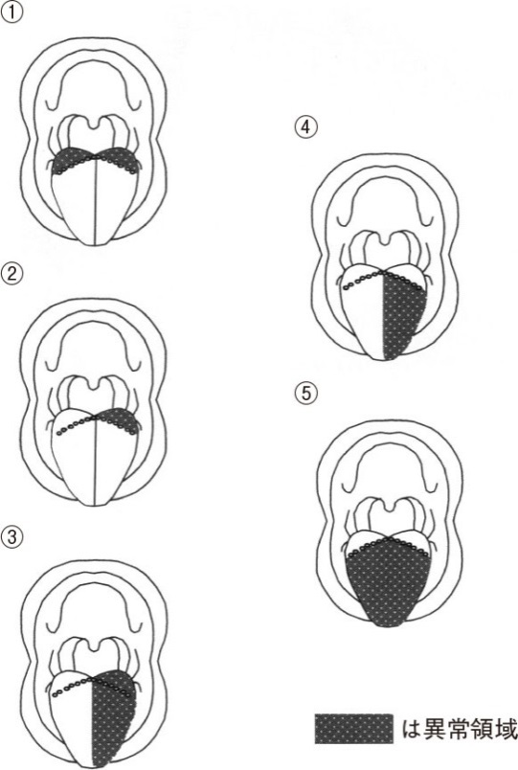27. 108D10 味覚検査で異常を示した領域（①～⑤）を次に示す．

左中耳手術後に味覚障害を生じた患者でみられるのはどれか．

ａ　①

ｂ　②

ｃ　③

ｄ　④

ｅ　⑤

28. 107H5 医療面接における解釈モデルを尋ねているのはどれか．

ａ　「かかりつけ医の病状説明はどのような内容ですか」

ｂ　「健康のために日常生活で何か気を付けていますか」

ｃ　「検査結果の説明について十分に理解できましたか」

ｄ　「病院職員の対応について何かご不満はありますか」

ｅ　「病気の原因について思い当たることはありますか」

29. 108B14 わが国の精神保健福祉について正しいのはどれか．

ａ　自殺者数は男性よりも女性の方が多い．

ｂ　精神疾患は医療法に基づく医療計画の5疾病に含まれる．

ｃ　精神障害は障害者の雇用の促進等の法律の対象とならない．

ｄ　精神科の人口当たりの入院病床数は他のOECD諸国に比べて少ない．

ｅ　精神疾患の自立支援医療費の支給は維持治療期になれば中止される．

30. 108A14 アトピー性皮膚炎に伴う網膜剝離の種類はどれか．

ａ　出血性

ｂ　牽引性

ｃ　漿液性

ｄ　滲出性

ｅ　裂孔原性

32. 108D18 腹部造影CTを次に示す．

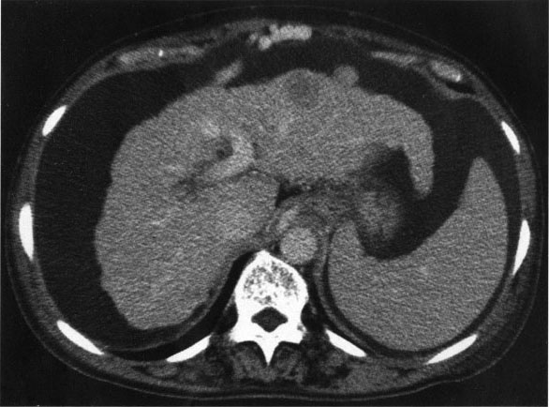

この患者の血液検査項目で低値と予想されるのはどれか．2つ選べ．

ａ　アルブミン

ｂ　アンモニア

ｃ　γ-グロブリン

ｄ　血小板

ｅ　総ビリルビン

33. 105D11 肩関節周囲炎のため右肩に疼痛と運動制限とがある患者にTシャツの着衣指導を行う場合，シャツに通す順番で適切なのはどれか．

ａ　左上肢　→　右上肢　→　　頭

ｂ　左上肢　→　　頭　　→　右上肢

ｃ　右上肢　→　左上肢　→　　頭

ｄ　右上肢　→　　頭　　→　左上肢

ｅ　　頭　　→　右上肢　→　左上肢

38. 105I10 成人気管支喘息の長期管理で，重症度にかかわらず第一選択薬となるのはどれか．

ａ　テオフィリン徐放製剤

ｂ　長時間作用性β2刺激薬

ｃ　副腎皮質ステロイド吸入薬

ｄ　ロイコトリエン受容体拮抗薬

ｅ　長時間作用性抗コリン吸入薬

40. 108I1産褥熱の感染巣として最も多い部位はどれか．

ａ　外陰

ｂ　腟

ｃ　子宮頸管

ｄ　子宮内膜

ｅ　卵管

41. 103H14わが国の国民医療費で正しいのはどれか．

ａ　年間50兆円を超える．

ｂ　国民健康保険で給付される．

ｃ　介護保険の費用も含まれる．

ｄ　公費負担は50％以下である．

ｅ　対GDP比はOECD諸国の中で上位にある．

42. 105C13虚血性心疾患の危険因子でない生活習慣はどれか．

ａ　10本/日の喫煙

ｂ　15g/日の塩分摂取

ｃ　100mL/日の日本酒摂取

ｄ　4,500kcal/日の食事摂取

ｅ　1,500歩/日相当の身体活動

44.　64歳女性　検診で撮ったＣＴで異常陰影。リンパ節主張を認めない。症状なし

ａ　経過観察

ｂ　肺切除

ｃ　抗結核薬投与

ｄ　抗がん薬投与

ｅ

45. 8ヵ月男児。39週正常分娩。7ヵ月まで発達異常なし。7ヵ月すぎてから笑わなくなり、首を一瞬前に傾ける、時々同時に両手を挙げる。脳波 ヒプスアリスミア

治療はどれか？

ａ　ACTH

ｂ　ビタミンB6

ｃ　バルプロ酸

ｄ　エトスクシミド

ｅ　エトスクシミド

50-51 Creutzfeldt‐Jakob disease の二連問題

比較的急性な症状の進行(数ヶ月)

50. この病気で正しいもの

多彩な精神症状

51. 検査は何か1つ

脳脊髄液中に14-3-3の異常蛋白を調べる

三連問

57. 26歳女性。2年前に微熱で近医受診、市販の感冒薬で軽快。3週前から咳と発熱、昨日から血痰。次に行う検査は？　（胸部XpとCT写真あり）

ａ　喀痰細胞診

ｂ　経気管支肺生検

ｃ　気管支肺胞洗浄

ｄ　胸水穿刺細胞診

ｅ　喀痰塗沫培養細胞診

62. こともの頃から糖尿病。

血糖値が700代。ケトアシドーシス。治療は？

生食とインスリンの持続静注。

63. 52歳女性。頸部腫瘤を主訴に来院。４週前から無痛性の左頸部腫瘤を自覚し、経過をみていたが徐々に増大してきた。その他に症状はない。意識は清明、体温36.4度、血圧136/62mmHg、脈拍81回/分。腫瘤に圧痛はない。両側腋窩と鼠蹊部にリンパ節を触れない。考えられる疾患を２つ選べ。

ａ　悪性リンパ腫

ｂ　全身性エリテマトーデス

ｃ　伝染性単核球症

ｄ　癌のリンパ節転移

ｅ　急性化膿性リンパ節炎

69. 108A24 48歳の女性．鼻閉を主訴に来院した．20年前から両側の鼻閉があり，風邪をひくと悪化した．鎮痛薬で気管支喘息を起こしたことがあった．左鼻腔の内視鏡像（A）を次に示す．右鼻腔も同様の所見である．副鼻腔単純CTの水平断像（B）と冠状断像（C）を次に示す．

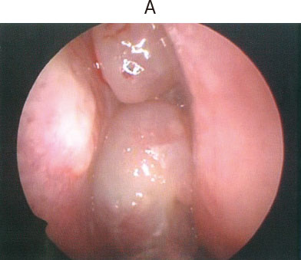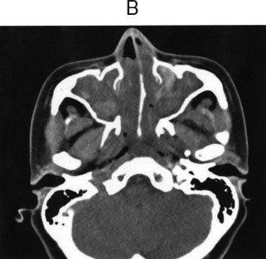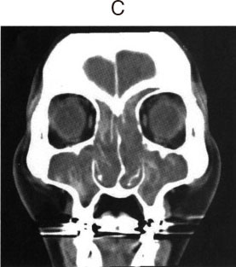

治療として最も適切なのはどれか．

ａ　抗菌薬投与

ｂ　抗真菌薬投与

ｃ　拡大上顎全摘出術

ｄ　鼻内レーザー手術

ｅ　内視鏡下鼻副鼻腔手術

71. 107I74 78歳の男性．本日の夕方，風呂から上がった直後から言葉がもつれ，家族に意思がうまく伝えられなくなったため救急外来を受診した．脈拍88/分，不整．血圧120/80mmHg．意識は清明だが，口数が少なく，「頭は痛いですか」と尋ねると，口ごもるように「い，い」と答え，「さくら」の復唱を指示すると「さ，た」と言う．「目を閉じてから左手を上げてください」と指示すると，間違いなく行う．右口角の動きが不良だが，上下肢の麻痺は明らかではない．頭部MRIを行った．

次に示す頭部MRIの拡散強調像（①～⑤）のうち，この患者の頭部MRIとして考えられるのはどれか．

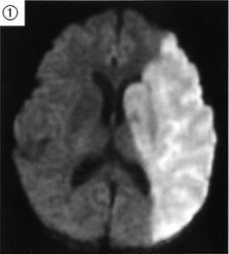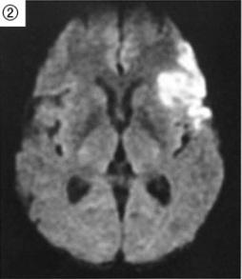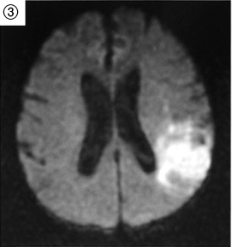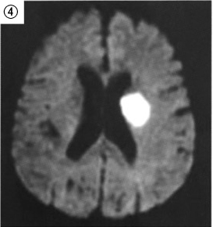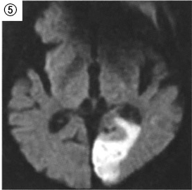

78. 105B49 66歳の男性．咽頭違和感と嚥下痛とを主訴に来院した．扁桃に表面不整の腫瘍を認め，扁平上皮癌（T2N1M0）の診断で，上咽頭から鎖骨上部の範囲に放射線治療を行った．口腔内写真（A，B）を次に示す．治療直後からみられる合併症はどれか．3つ選べ．

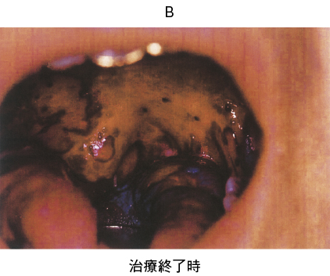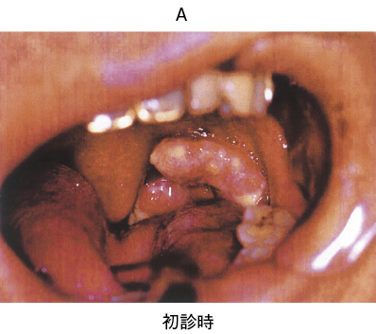 ａ　白内障

ｂ　咽頭痛

ｃ　味覚障害

ｄ　嗅覚障害

ｅ　唾液分泌低下

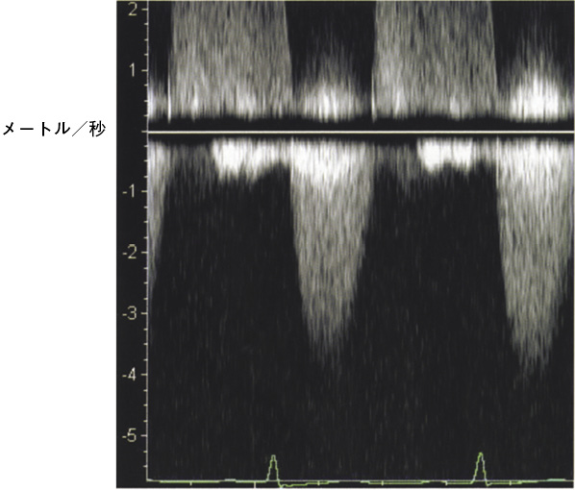80. 107D30 82歳の女性．胸部絞扼感を主訴に来院した．1ヵ月前から階段昇降時に胸部絞扼感があり受診した．1人暮らし．生来健康である．ADLは自立している．脈拍76/分，整．血圧110/70mmHg．胸骨右縁第2肋間に収縮期雑音を聴取する．心電図で左室肥大所見を認める．胸部X線写真で心胸郭比54％．連続波ドプラ法で記録した左室駆出血流速パターンを次に示す．冠動脈造影では冠動脈に有意な狭窄を認めなかった．

治療方針として適切なのはどれか．

ａ　経過観察

ｂ　ジギタリスの投与

ｃ　経皮的冠動脈形成術

ｄ　経皮的バルーン大動脈弁拡張術

ｅ　大動脈弁置換術

81. 106D23 60歳の女性．健康診断の胸部X線写真で異常を指摘され来院した．自覚症状はない．既往歴に特記すべきことはない．喫煙歴はない．身長153cm，体重55kg．体温36.8℃．脈拍60/分，整．血圧118/64mmHg．呼吸数16/分．SpO2 99％（room air）．心音と呼吸音とに異常を認めない．血液所見：赤血球380万，Hb 13.2g/dL，Ht 33％，白血球5,600，血小板23万．CRP 0.3mg/dL．胸部X線写真（A）と胸部単純CT（B）とを次に示す．

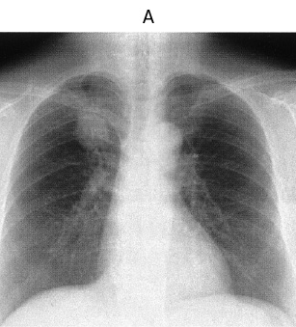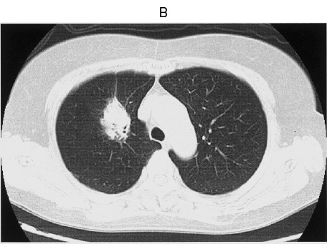

診断のために行うべき検査として最も有用なのはどれか．

ａ　喀痰培養

ｂ　肺動脈造影

ｃ　経気管支肺生検

ｄ　腫瘍マーカー測定

ｅ　ポジトロンエミッション断層撮影〈PET〉